CADENAZZO

1-Zimmer-Ferienwohnung / Büro 50 m2

an zentraler, ruhiger Lage

………………………………………..………….………….…………………………………….…….

monolocale / ufficio di 50 m2

in una posizione centrale e tranquilla

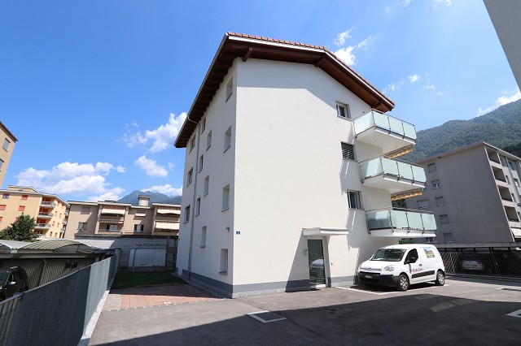

4180/3040

Fr. 145‘000.--

Standort | Umgebung

Eckdaten | Ausstattung

Wohnfläche: ca. 50m2
Etage: Sous-Parterre
Lift: ja
Balkon: nein
Fenster: 2
Zustand: sehr gut
Baujahr: 2017
Dusche/WC: 1
Nebenkosten: Fr. 700.--/Jahr
Zweitwohnsitz: ja, kein Erstwohnsitz
Bodenbelag: Platten
Heizung: Wörmepumpe
Parkplatz: 1 Aussenparkplatz inkl.

6593 Cadenazzo, via Sasso Corbaro 7b

Region: Bellinzonese
Lage: zentral, ruhig
Aussicht: nein

Schulen: ja
Einkauf: ja
öffentlicher Verkehr: ja
Autobahn: 4km
nächste Stadt: 8km

Beschreibung

Diese grosse 1-Zimmer-Wohnung liegt an ruhiger und zentraler Lage im Sous-Parterre eines 2017 erstellten Mehrfamilienhauses in Cadenazzo.
Die Wohnung verfügt über eine kleine Küche, Dusche/WC sowie über einen grossen Wohn-/Schlafraum von ca. 50m2. Duch zwei Fenster kann Tageslicht eindringen, so dass die Wohnung gemütlich und wohnlich wirkt.
Ein Aussenparkplatz gehört inklusive zur Wohnung. Zudem stehen Besucherparkplätze zur Verfügung. Vor dem Haus gibt es einen Kinderspielplatz.
Die Fahrt nach Locarno und Bellinzona dauert nur ca. 15-20 Minuten. Der Bahnhof ist drei Gehminuten entfernt. In 10km erreicht man in Tenero den Lago Maggiore.
Die Wohnung kann ideal zu Ferienzwecken oder auch als Büro genutzt werden.

Highlights

- zentral und ruhig
- neuwertig, Baujahr 2017
- ideale Lage je ca. 15-20 Fahrminuten von Locarno und Bellinzona
- komplett mit Küche und Dusche/WC eingerichtet
- Aussenparkplatz inklusive
- Nur 2 Gehminuten zum Bahnhof

Posizione | Dintorni

Dati salienti | Attrezzature

Superficie abitabile: circa 50m2
Piano: Sous-Parterre
Ascensore: sì
Balcone: no
Finestra: 2
Stato: molto buono
Anno di costruzione: 2017
Doccia/WC: 1
Costo del servizio: Fr. 700.--/anno
Seconda residenza: sì, no prima residenza
Pavimenti: Piastrelle
Riscaldamento: termopompa
Parcheggio: 1 parcheggio esterno incl.

6593 Cadenazzo, via Sasso Corbaro 7b

Regione: Bellinzona
Posizione: centrale, tranquilla
Vista: no

Scuole: sì
Acquisto: sì
trasporto pubblico: sì
Autostrada: 4km
prossima città: 8km

Descrizione

Questo grande monolocale si trova in posizione tranquilla e centrale nel sous parterre di una casa plurifamiliare costruita nel 2017 a Cadenazzo.
L'appartamento ha una piccola cucina, doccia/WC e un grande soggiorno/camera da letto di circa 50m2. Attraverso due finestre può penetrare la luce del giorno, in modo che l'appartamento appare confortevole e accogliente. La casa ha un parco giochi.
Un parcheggio esterno è compreso nell'appartamento. Posteggio ospiti ci sono.
Per raggiungere Locarno e Bellinzona in circa 15-20 minuti.
In 10 km si raggiunge il Lago Maggiore di Tenero. La stazione è a 2 minuti a piedi.
L'appartamento può essere utilizzato idealmente per le vacanze o anche come ufficio.

Highlights

centrale e tranquilla
come nuovo, anno di costruzione 2017
posizione ideale a circa 15-20 minuti d'auto da Locarno e Bellinzona
completamente attrezzata con cucina e doccia/WC
Parcheggio esterno incluso
Solo 2 minuti a piedi fino alla stazione

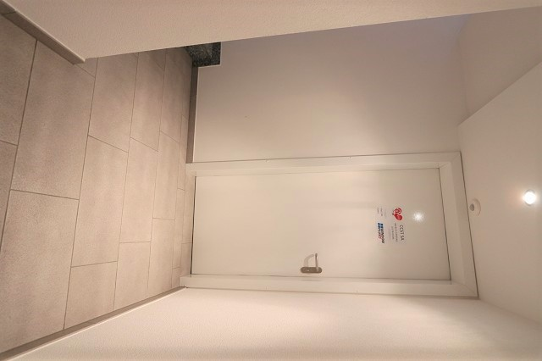

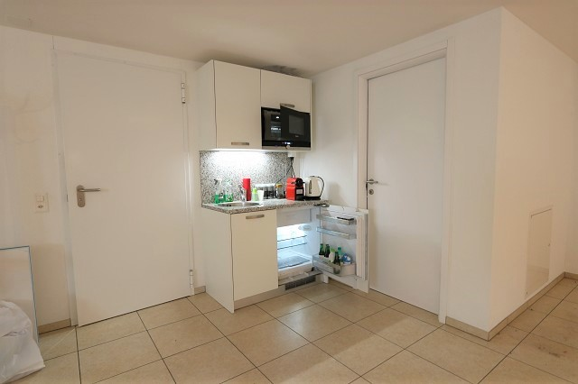

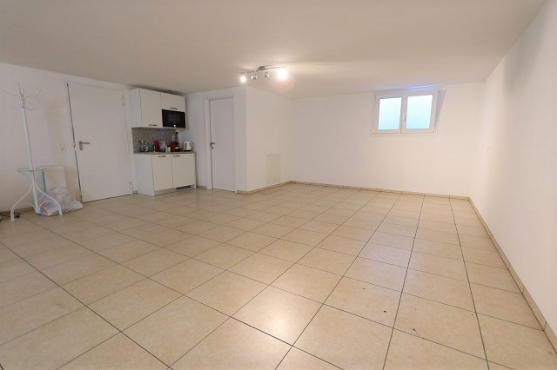
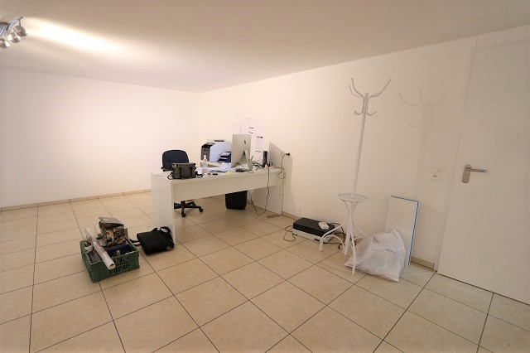

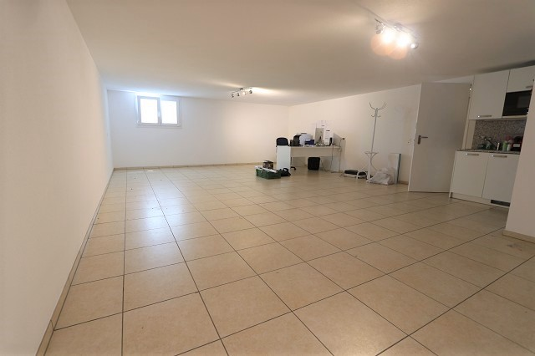
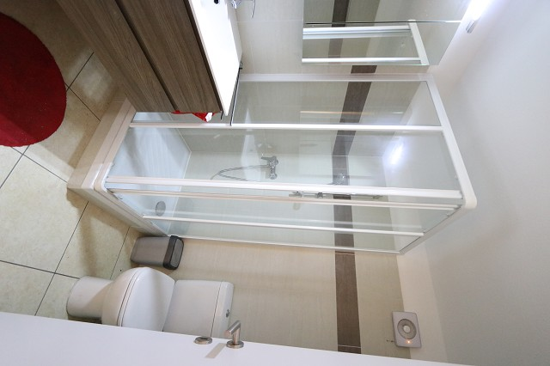

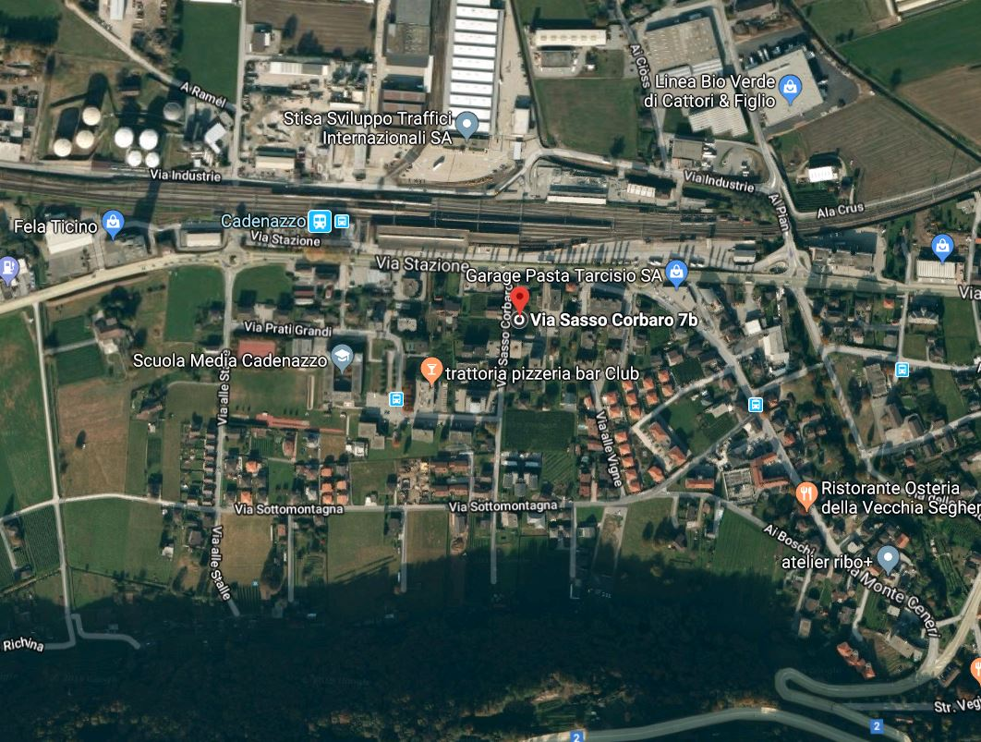

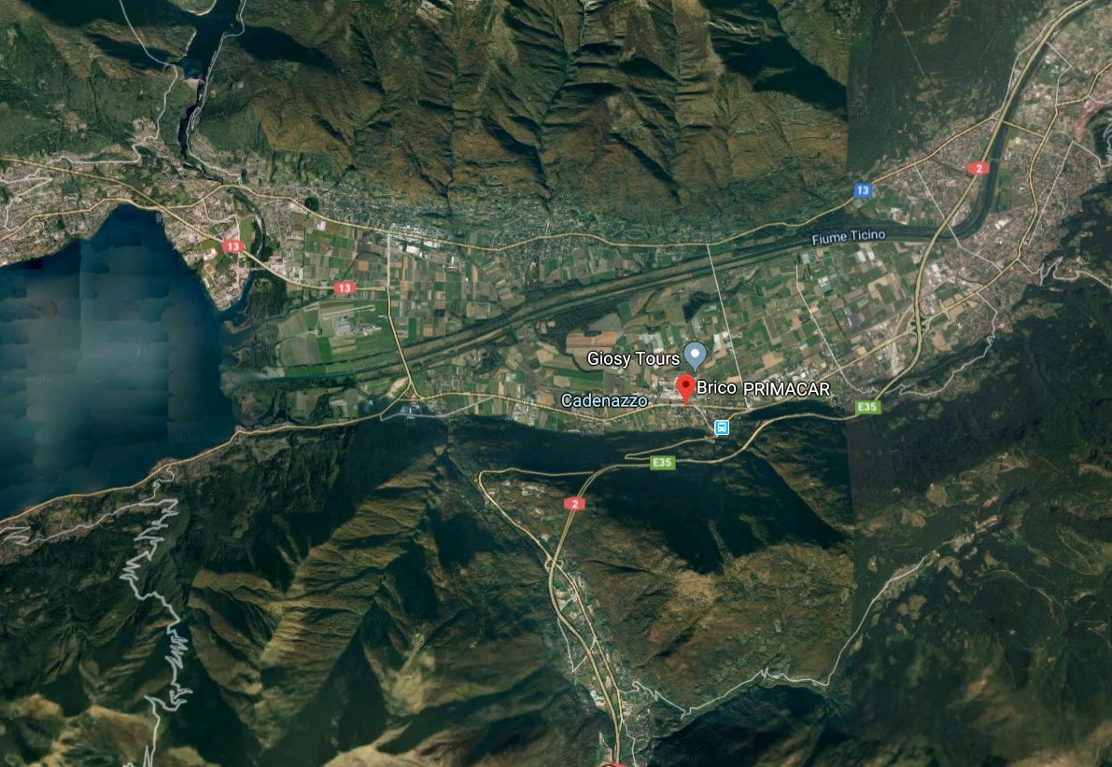

TICINO | Ascona

TICINO | Gordola

